Bài viết trong Thư viện kiến thức:

CÁC LOẠI CÔNG TRÌNH NGẦM TRÊN THẾ GIỚI
Đa dạng về công năng – phong phú về giải pháp
Không gian dưới lòng đất được con người khai thác cho nhiều mục đích khác nhau. Từ giao thông, hạ tầng kỹ thuật đến lưu trữ, dân dụng và các công trình chuyên dụng, mỗi loại công trình ngầm đều có yêu cầu riêng về thiết kế, địa chất và giải pháp thi công.
1. HẦM GIAO THÔNG
Bao gồm hầm đường bộ, đường sắt, metro và hầm xuyên núi, phục vụ giao thông trong đô thị hoặc kết nối các khu vực có địa hình phức tạp.
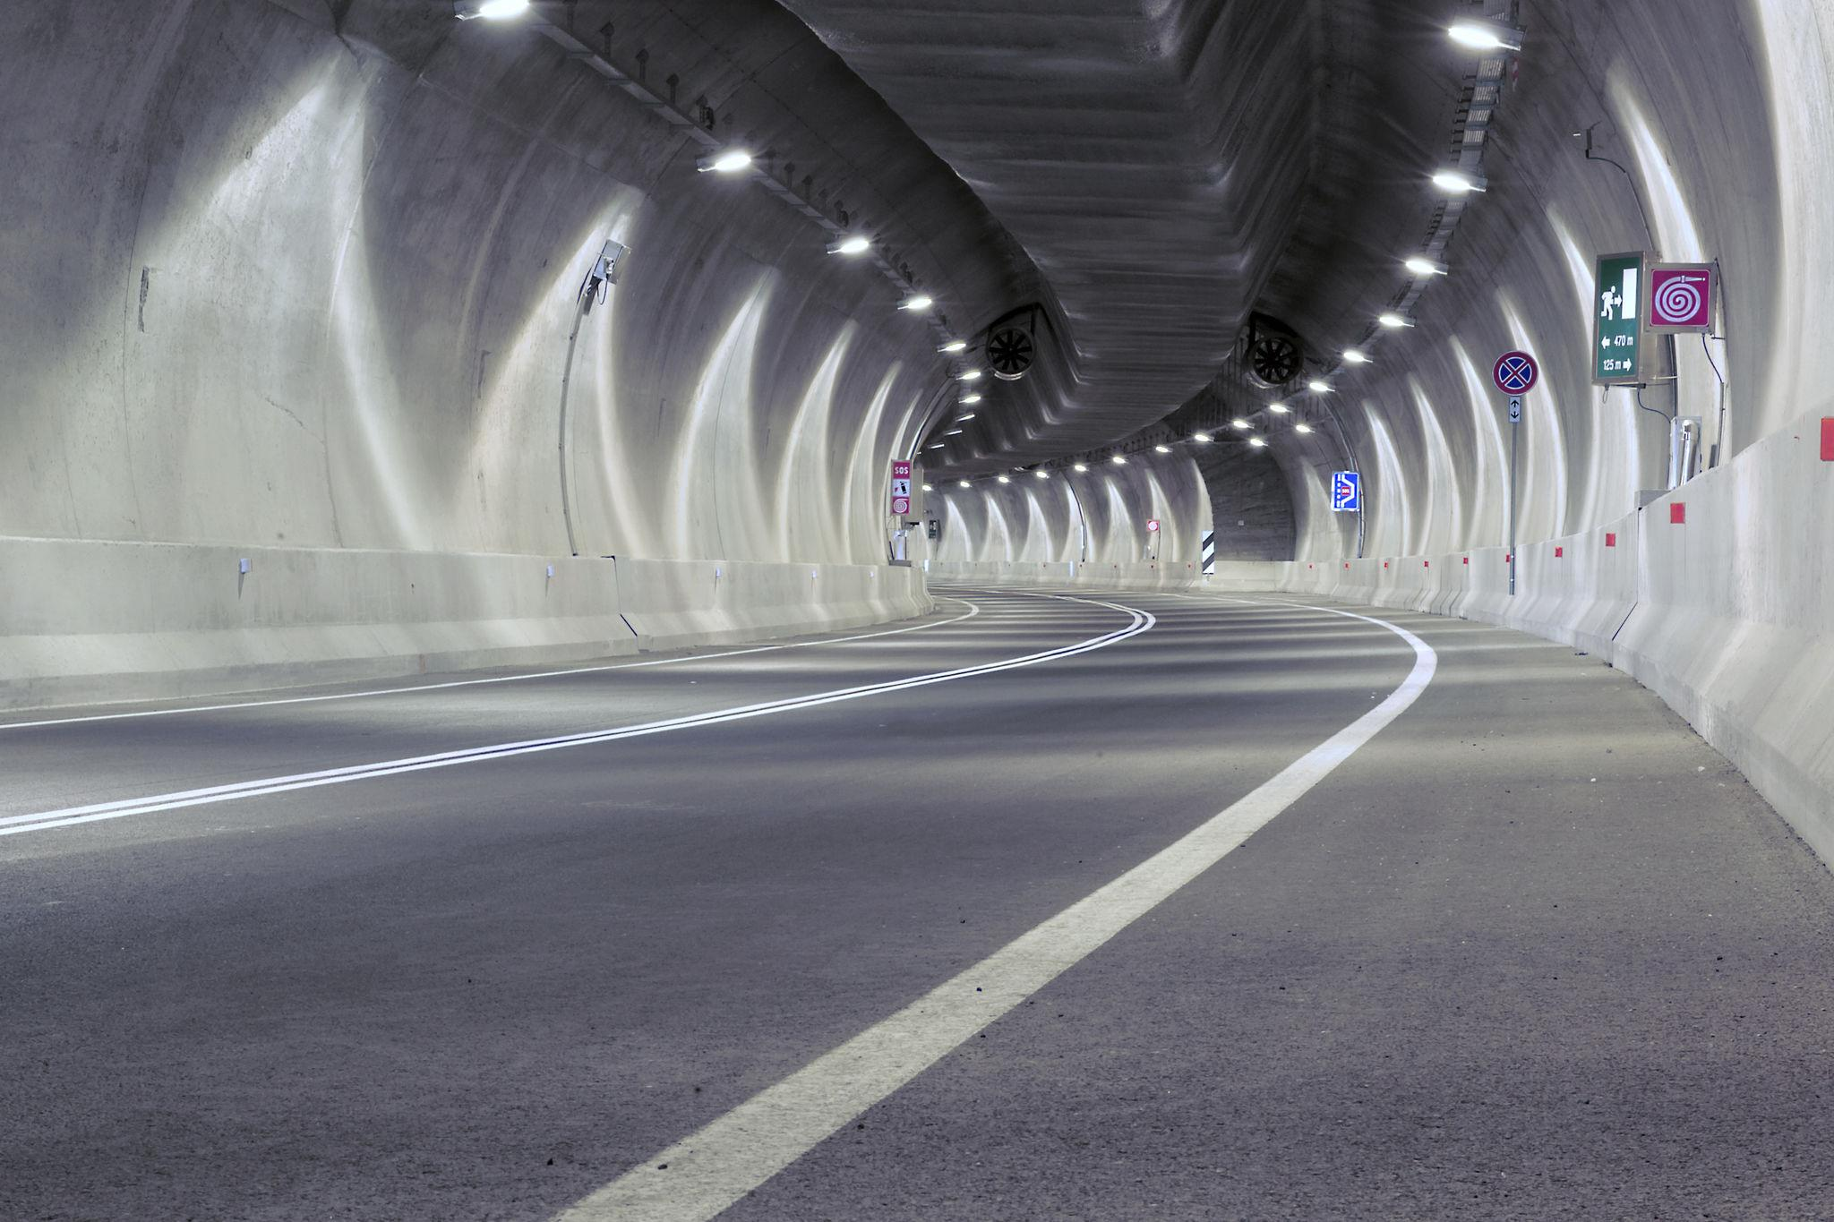
2. HẦM KỸ THUẬT & HẠ TẦNG NGẦM
Được sử dụng để bố trí đường điện, cấp thoát nước, viễn thông và các hệ thống kỹ thuật, giúp bảo vệ hạ tầng và tối ưu không gian trên mặt đất.
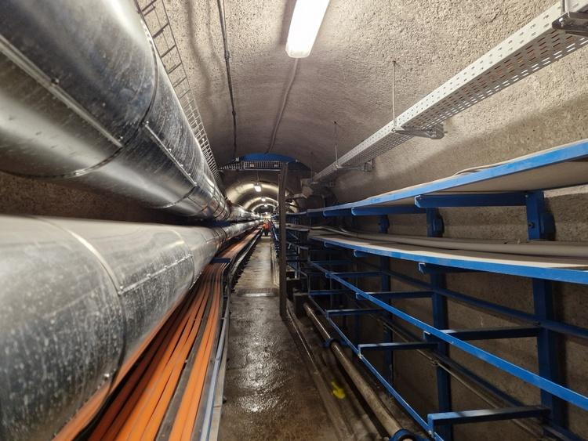
3. HẦM THOÁT NƯỚC & CHỐNG NGẬP
Các công trình ngầm có thể được sử dụng để thu gom, điều tiết và dẫn nước, góp phần kiểm soát ngập úng tại các khu vực đô thị.

4. KHÔNG GIAN NGẦM ĐÔ THỊ
Bao gồm bãi đỗ xe ngầm, trung tâm thương mại, lối đi bộ và các không gian dịch vụ. Đây là một hướng khai thác không gian ngày càng phổ biến tại các đô thị có mật độ xây dựng cao.

5. CÔNG TRÌNH NGẦM DÂN DỤNG
Không gian ngầm có thể được thiết kế cho nhà ở, phòng sinh hoạt, giải trí, phòng gym, phòng chiếu phim hoặc các không gian đa năng.
6. HẦM LƯU TRỮ
Hầm có thể phục vụ lưu trữ lương thực, thực phẩm, rượu vang, hàng hóa và các vật phẩm cần điều kiện bảo quản đặc biệt.
Việc kiểm soát nhiệt độ, độ ẩm, thông gió và khả năng bảo vệ không gian là những yếu tố cần được xem xét tùy theo mục đích sử dụng.

7. CÔNG TRÌNH NGẦM AN TOÀN & CHUYÊN DỤNG
Một số công trình ngầm được thiết kế với yêu cầu cao về an toàn, kiểm soát tiếp cận và bảo mật, như hầm bảo vệ, bunker, kho chuyên dụng hoặc các công trình có chức năng đặc thù.

8. KHÔNG GIAN NGẦM QUY MÔ LỚN
Các khoang ngầm lớn, thường được tạo trong đá, có thể được sử dụng cho năng lượng, công nghiệp, lưu trữ hoặc các hệ thống hạ tầng quy mô lớn.

MỖI CÔNG TRÌNH NGẦM LÀ MỘT BÀI TOÁN KHÁC NHAU
Không có một giải pháp duy nhất cho tất cả các công trình ngầm.
Điều kiện địa chất, mực nước ngầm, mục đích sử dụng, quy mô công trình và yêu cầu về an toàn sẽ quyết định phương án khảo sát, thiết kế, kết cấu, chống thấm và thi công phù hợp.
Đối với không gian ngầm dân sự, bài toán còn mở rộng từ yêu cầu kỹ thuật sang tiện nghi, thẩm mỹ và cá nhân hóa.
Góc nhìn HAMDANSUTRUNGDUNG
HAMDANSUTRUNGDUNG định hướng phát triển các giải pháp công trình ngầm, địa kỹ thuật và thi công xây dựng, trong đó tập trung nghiên cứu những không gian ngầm có giá trị sử dụng cao.
Từ hầm lưu trữ, hầm rượu, không gian ngầm đa năng đến các công trình ngầm đặc thù, mỗi công trình được tiếp cận từ nhu cầu thực tế để lựa chọn giải pháp phù hợp.
Vững trong lòng đất
An toàn – Bảo mật – Đẳng cấp

Nguồn tham khảo
- National Academies – Underground Engineering for Sustainable Urban Development.
- International Tunnelling and Underground Space Association (ITA).
- Các tài liệu chuyên ngành về tunnelling và underground space development.

VỮNG TRONG LÒNG ĐẤT
An toàn – Bảo mật – Đẳng cấp

Nguồn tham khảo
- National Academies – Underground Engineering for Sustainable Urban Development
Tổng quan về công trình và hạ tầng ngầm, vai trò và các lĩnh vực ứng dụng.
- Tunnelling and Underground Space Technology
Các nghiên cứu về sử dụng không gian ngầm trong phát triển đô thị.
- Review of Constraints and Critical Success Factors of Developing Urban Underground Space
Nghiên cứu về các yếu tố và thách thức trong phát triển không gian ngầm.

